序号 | 姓名 | 论文题目 | 获奖时间 | 评审（组织）单位 | 级别 | 获奖等第
1 | 倪敏 | 智造场域：“双减”背景下学生积极心理品质的涵育探索 | 2024.01 | 江苏省教育厅办公室 | 省级 | 优秀典型案例
B10 倪敏优秀教师培育室论文获奖情况一览表

表1 省级及以上论文获奖汇总表
表2 市级论文获奖汇总表

序号 | 姓名 | 论文题目 | 获奖时间 | 评审（组织）单位 | 级别 | 获奖等第
1 | 刘孝玲 | 表征转译，从“表层”到“内核” | 2023.12 | 常州市教育学会 | 市级 | 二

表3 区级论文获奖汇总表
序号 | 姓名 | 论文题目 | 获奖时间 | 评审（组织）单位 | 级别 | 获奖等第
1 | 戴莉 | 《浅论如何在核心素养视域下提高学生的探究能力》 | 202402 | 新北区教师发展中心 | 区级 | 三等奖
2 | 张璐妍 | 《立足教学实践，培养数据意识》 | 202402 | 新北区教师发展中心 | 区级 | 二等奖
3 | 丁媛媛 | 《游戏——点亮学生数学童心》 | 202402 | 新北区教师发展中心 | 区级 | 二等奖
4 | 李羚 | 《数学实践，以“真体验”追寻数学学习真生长》 | 202402 | 新北区教师发展中心 | 区级 | 一等奖
5 | 刘红 | 《新课标下的低年级数学游戏化教学模式建构》 | 202402 | 新北区教师发展中心 | 区级 | 三等奖
6 | 周敏 | 《以情境创设为驱动培养空间观念》 | 202402 | 新北区教师发展中心 | 区级 | 二等奖
7 | 潘婷婷 | 《混融理念夏小学低段数学期末“智评”实践探索 | 202402 | 新北区教师发展中心 | 区级 | 一等奖
8 | 韩舒阳 | 《策略引领，优化小学数学高段跨学科实践性作业设计》 | 202402 | 新北区教师发展中心 | 区级 | 二等奖
9 | 易赛龙 | 《低段数学游戏化课堂活动中数感培养实施研究》 | 202402 | 新北区教师发展中心 | 区级 | 三等奖
10 | 刘孝玲 | 《多元表征，让“量感”落地生长》 | 202402 | 新北区教师发展中心 | 区级 | 二等奖
11 | 陈烨 | 《“融”进课堂，“合”成素养》 | 202405 | 黄埔杯论文 | 区级 | 二等奖

B10 佐证材料
材料1 省级及以上获奖佐证材料
序号 | 获奖证书或网上公示 | 公示链接
1 | 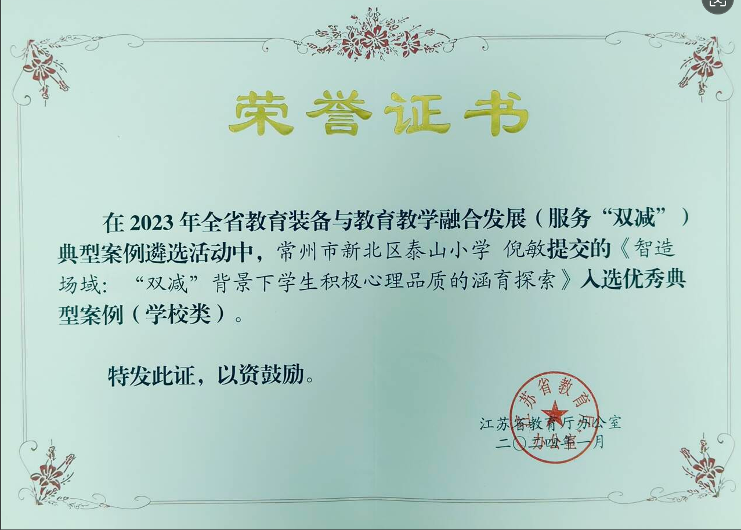

材料2 市级获奖佐证材料
序号 | 获奖证书或网上公示 | 公示链接
1 | 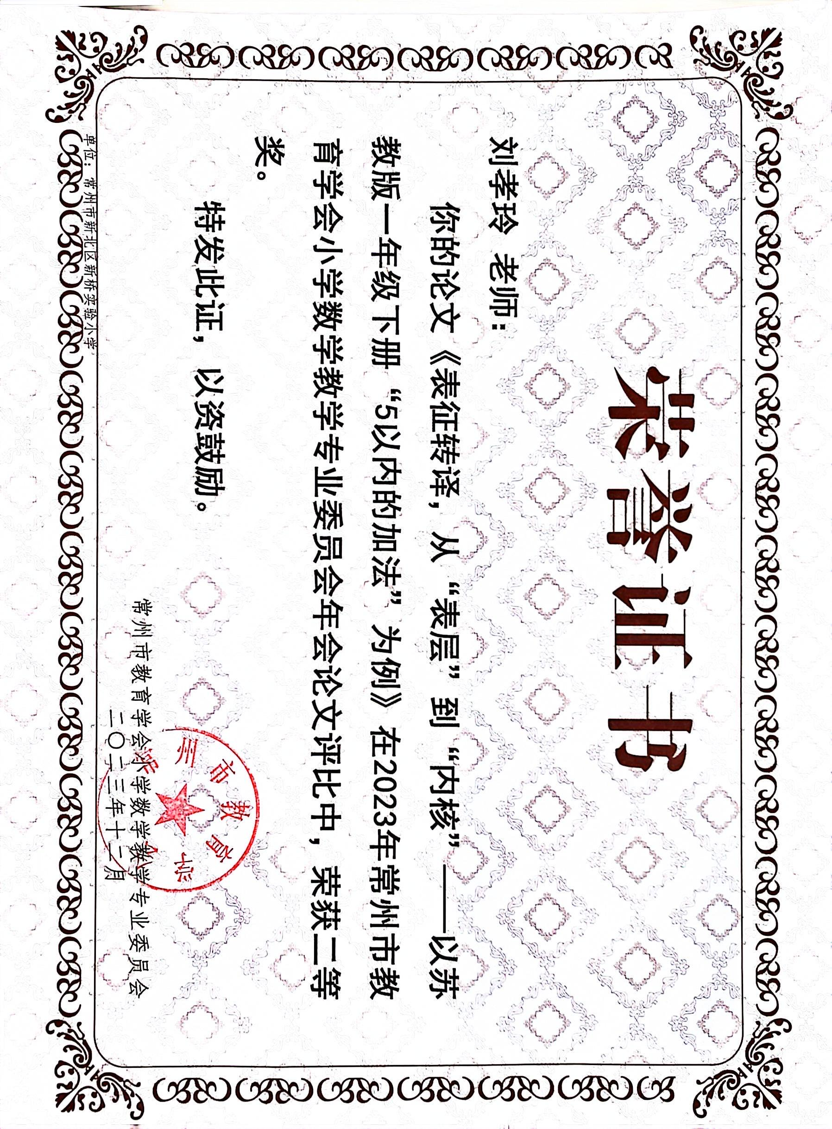
、

材料3 区级论文获奖佐证材料
序号 | 获奖证书或网上公示 | 公示链接
1 | 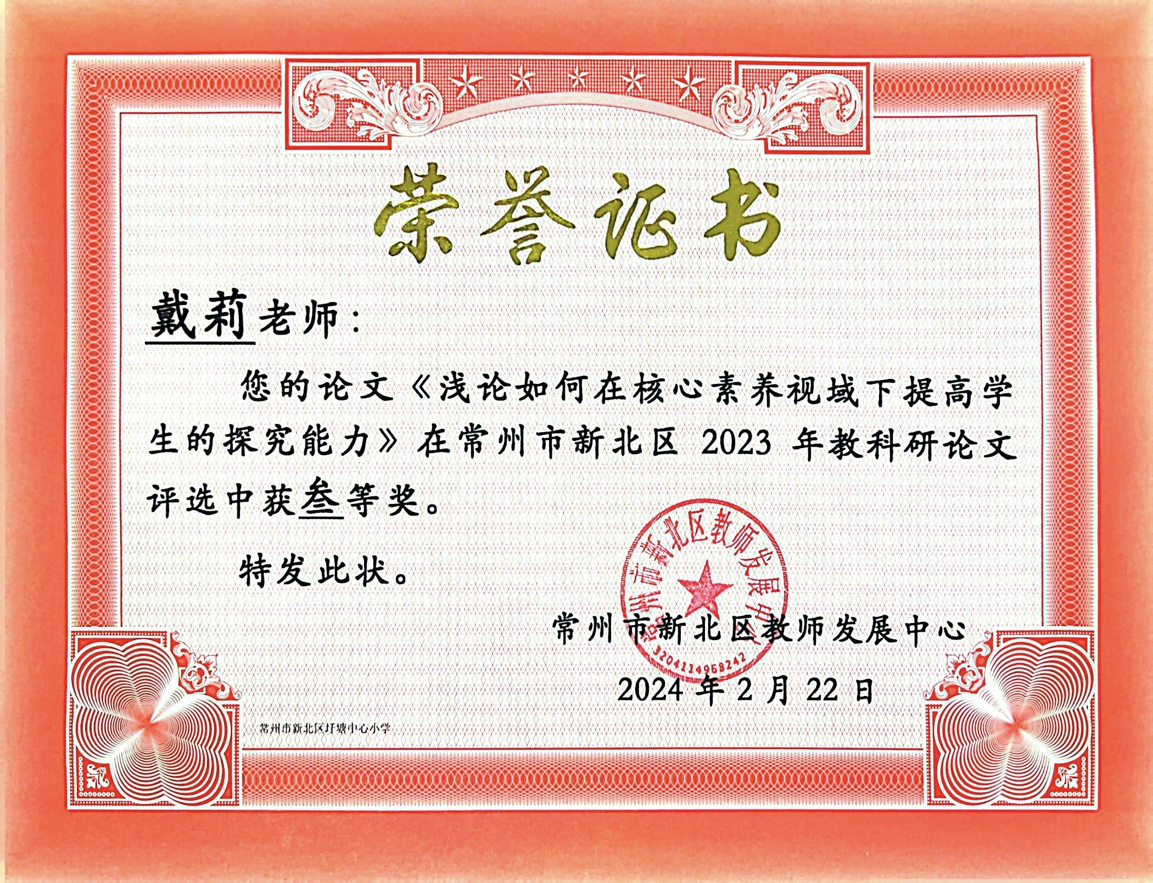
2 | 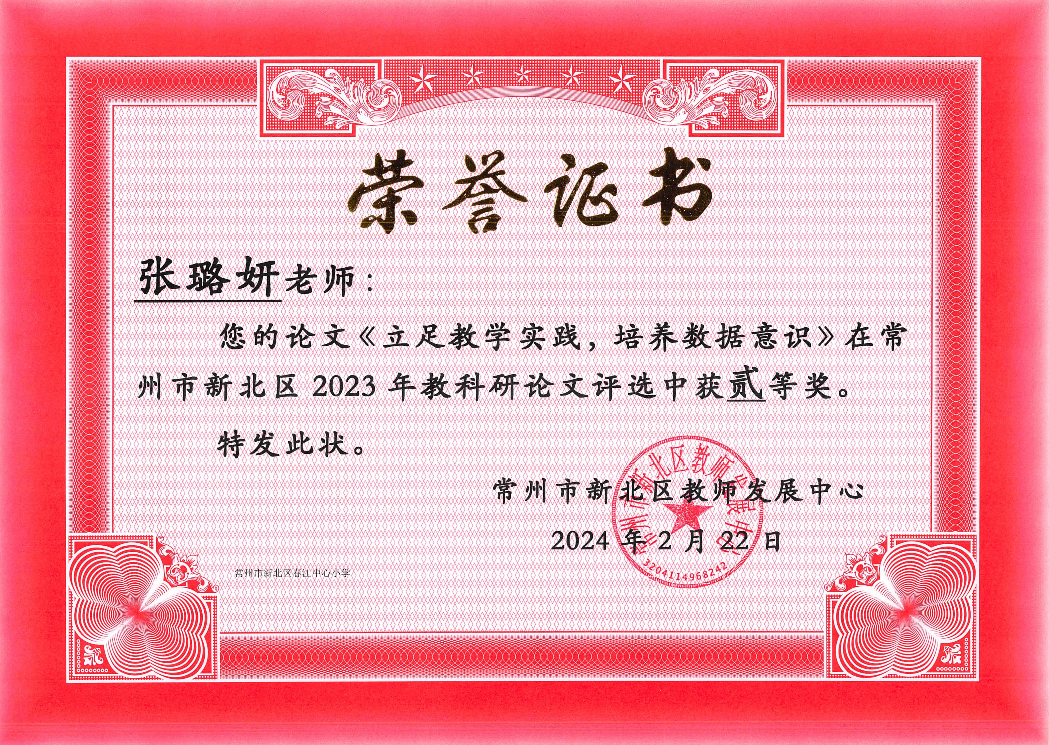
3 | 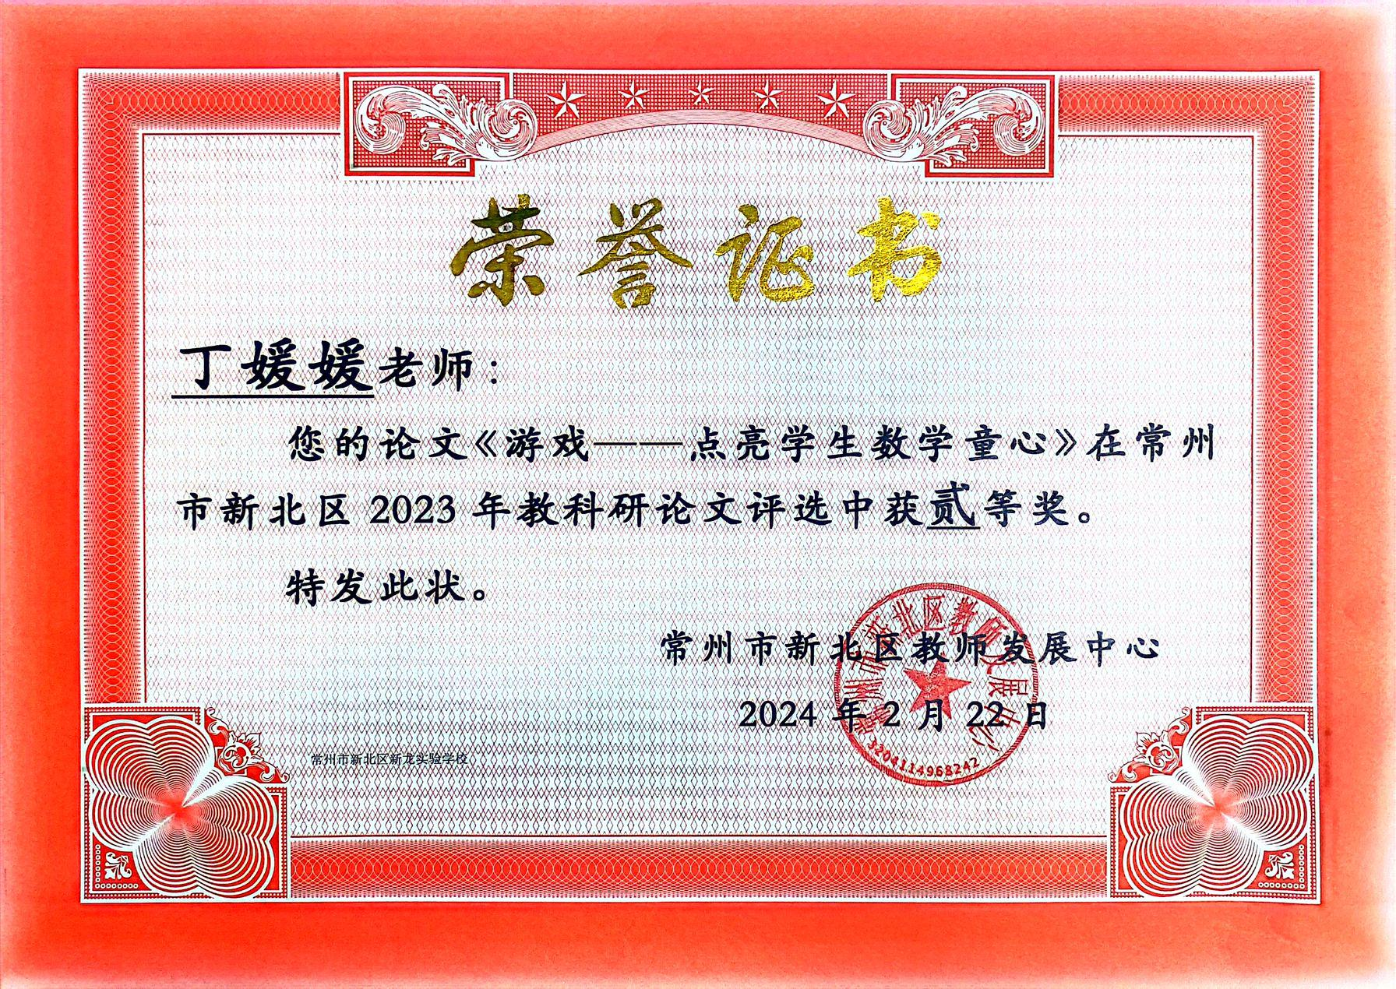
4 | 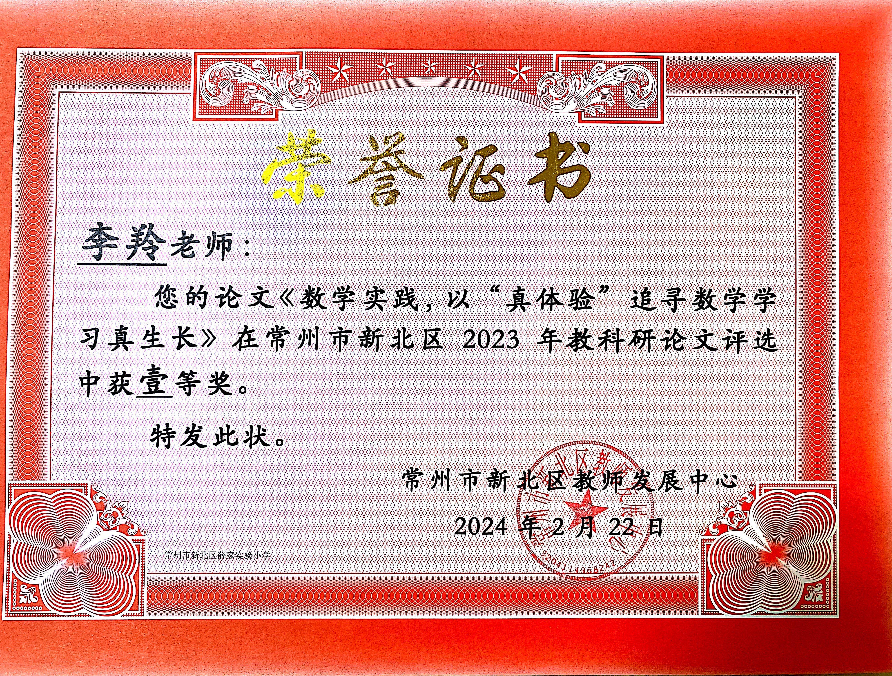 | http://www.pub.xbedu.net/teacher/office/reddocfbxb/doc_detail.aspx?id=9138
5 | 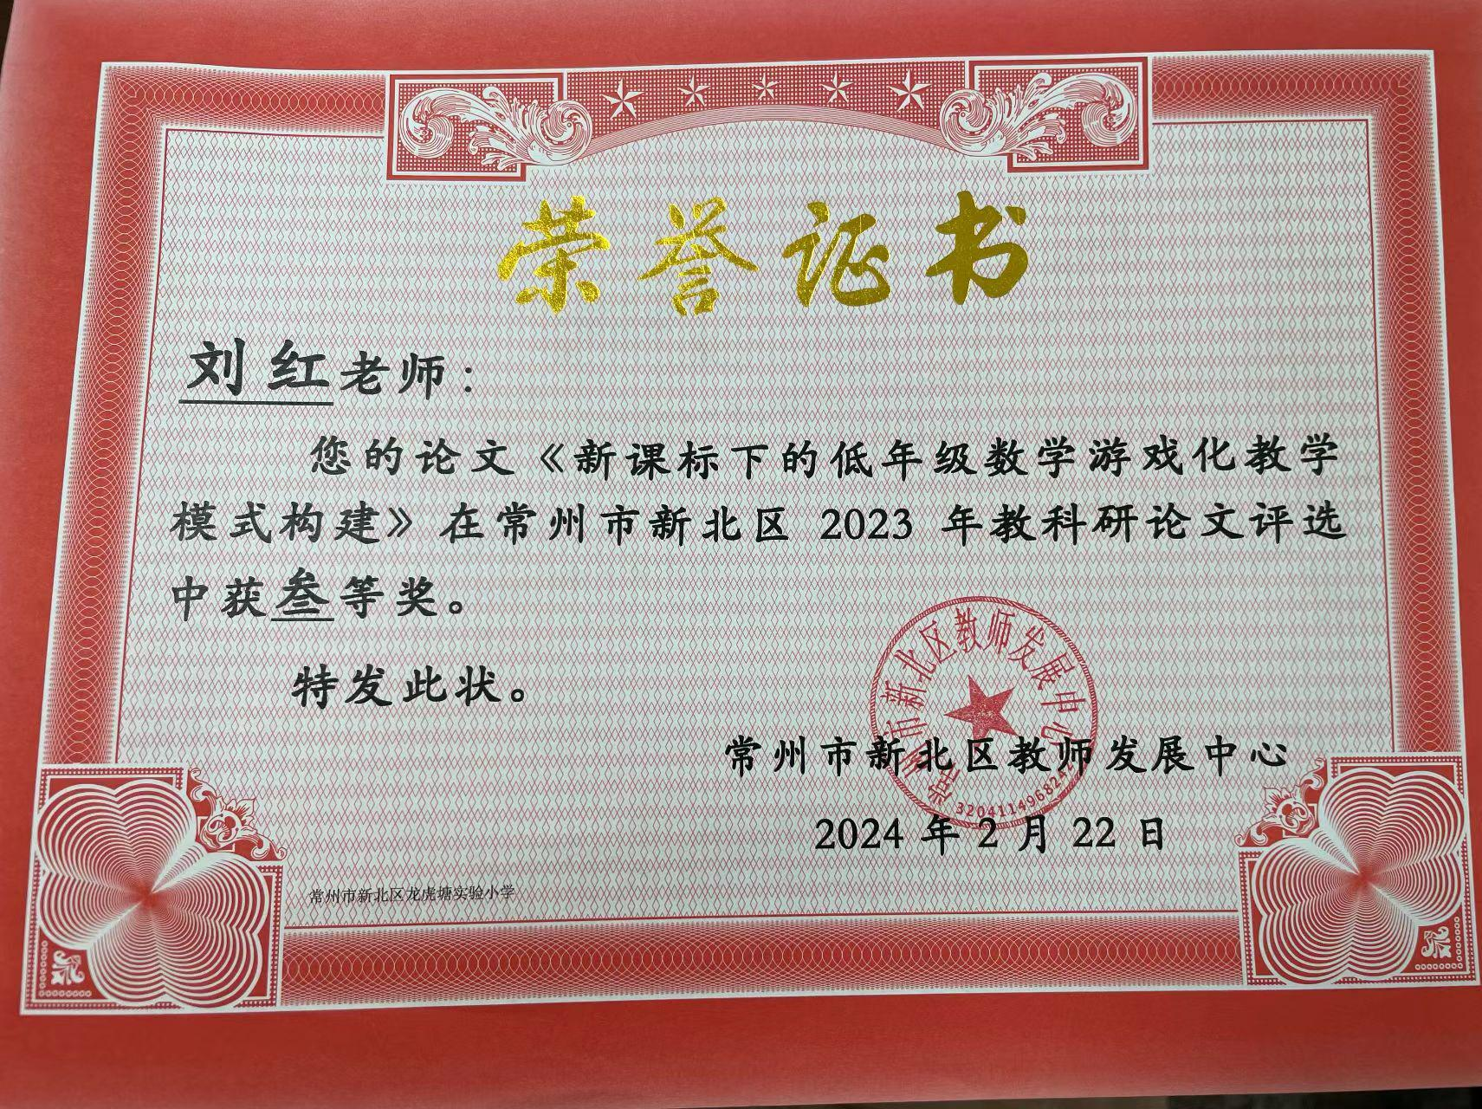
6 | 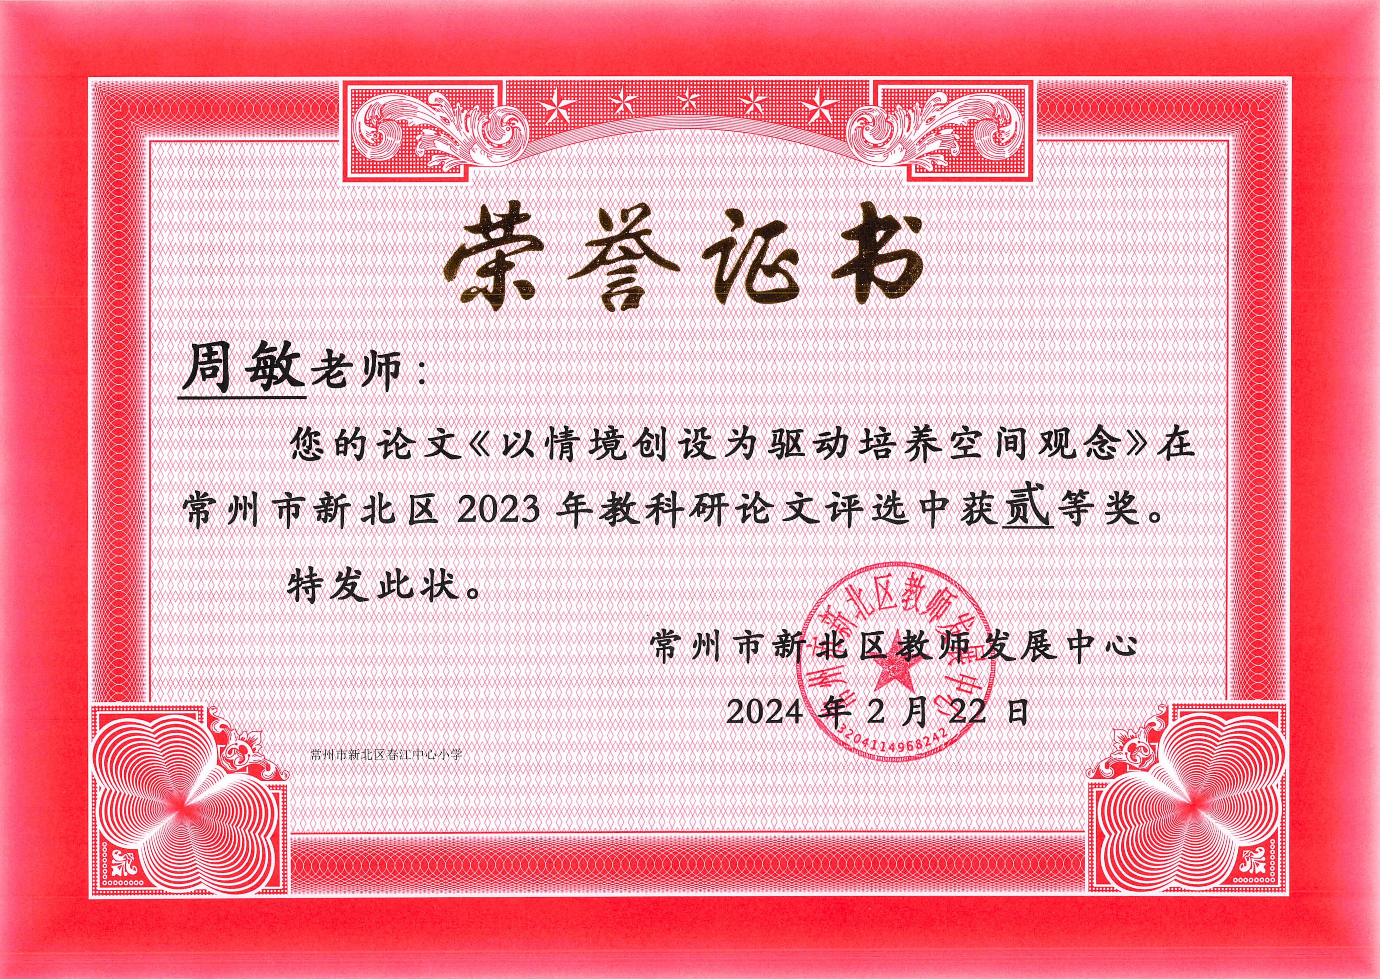
7 | 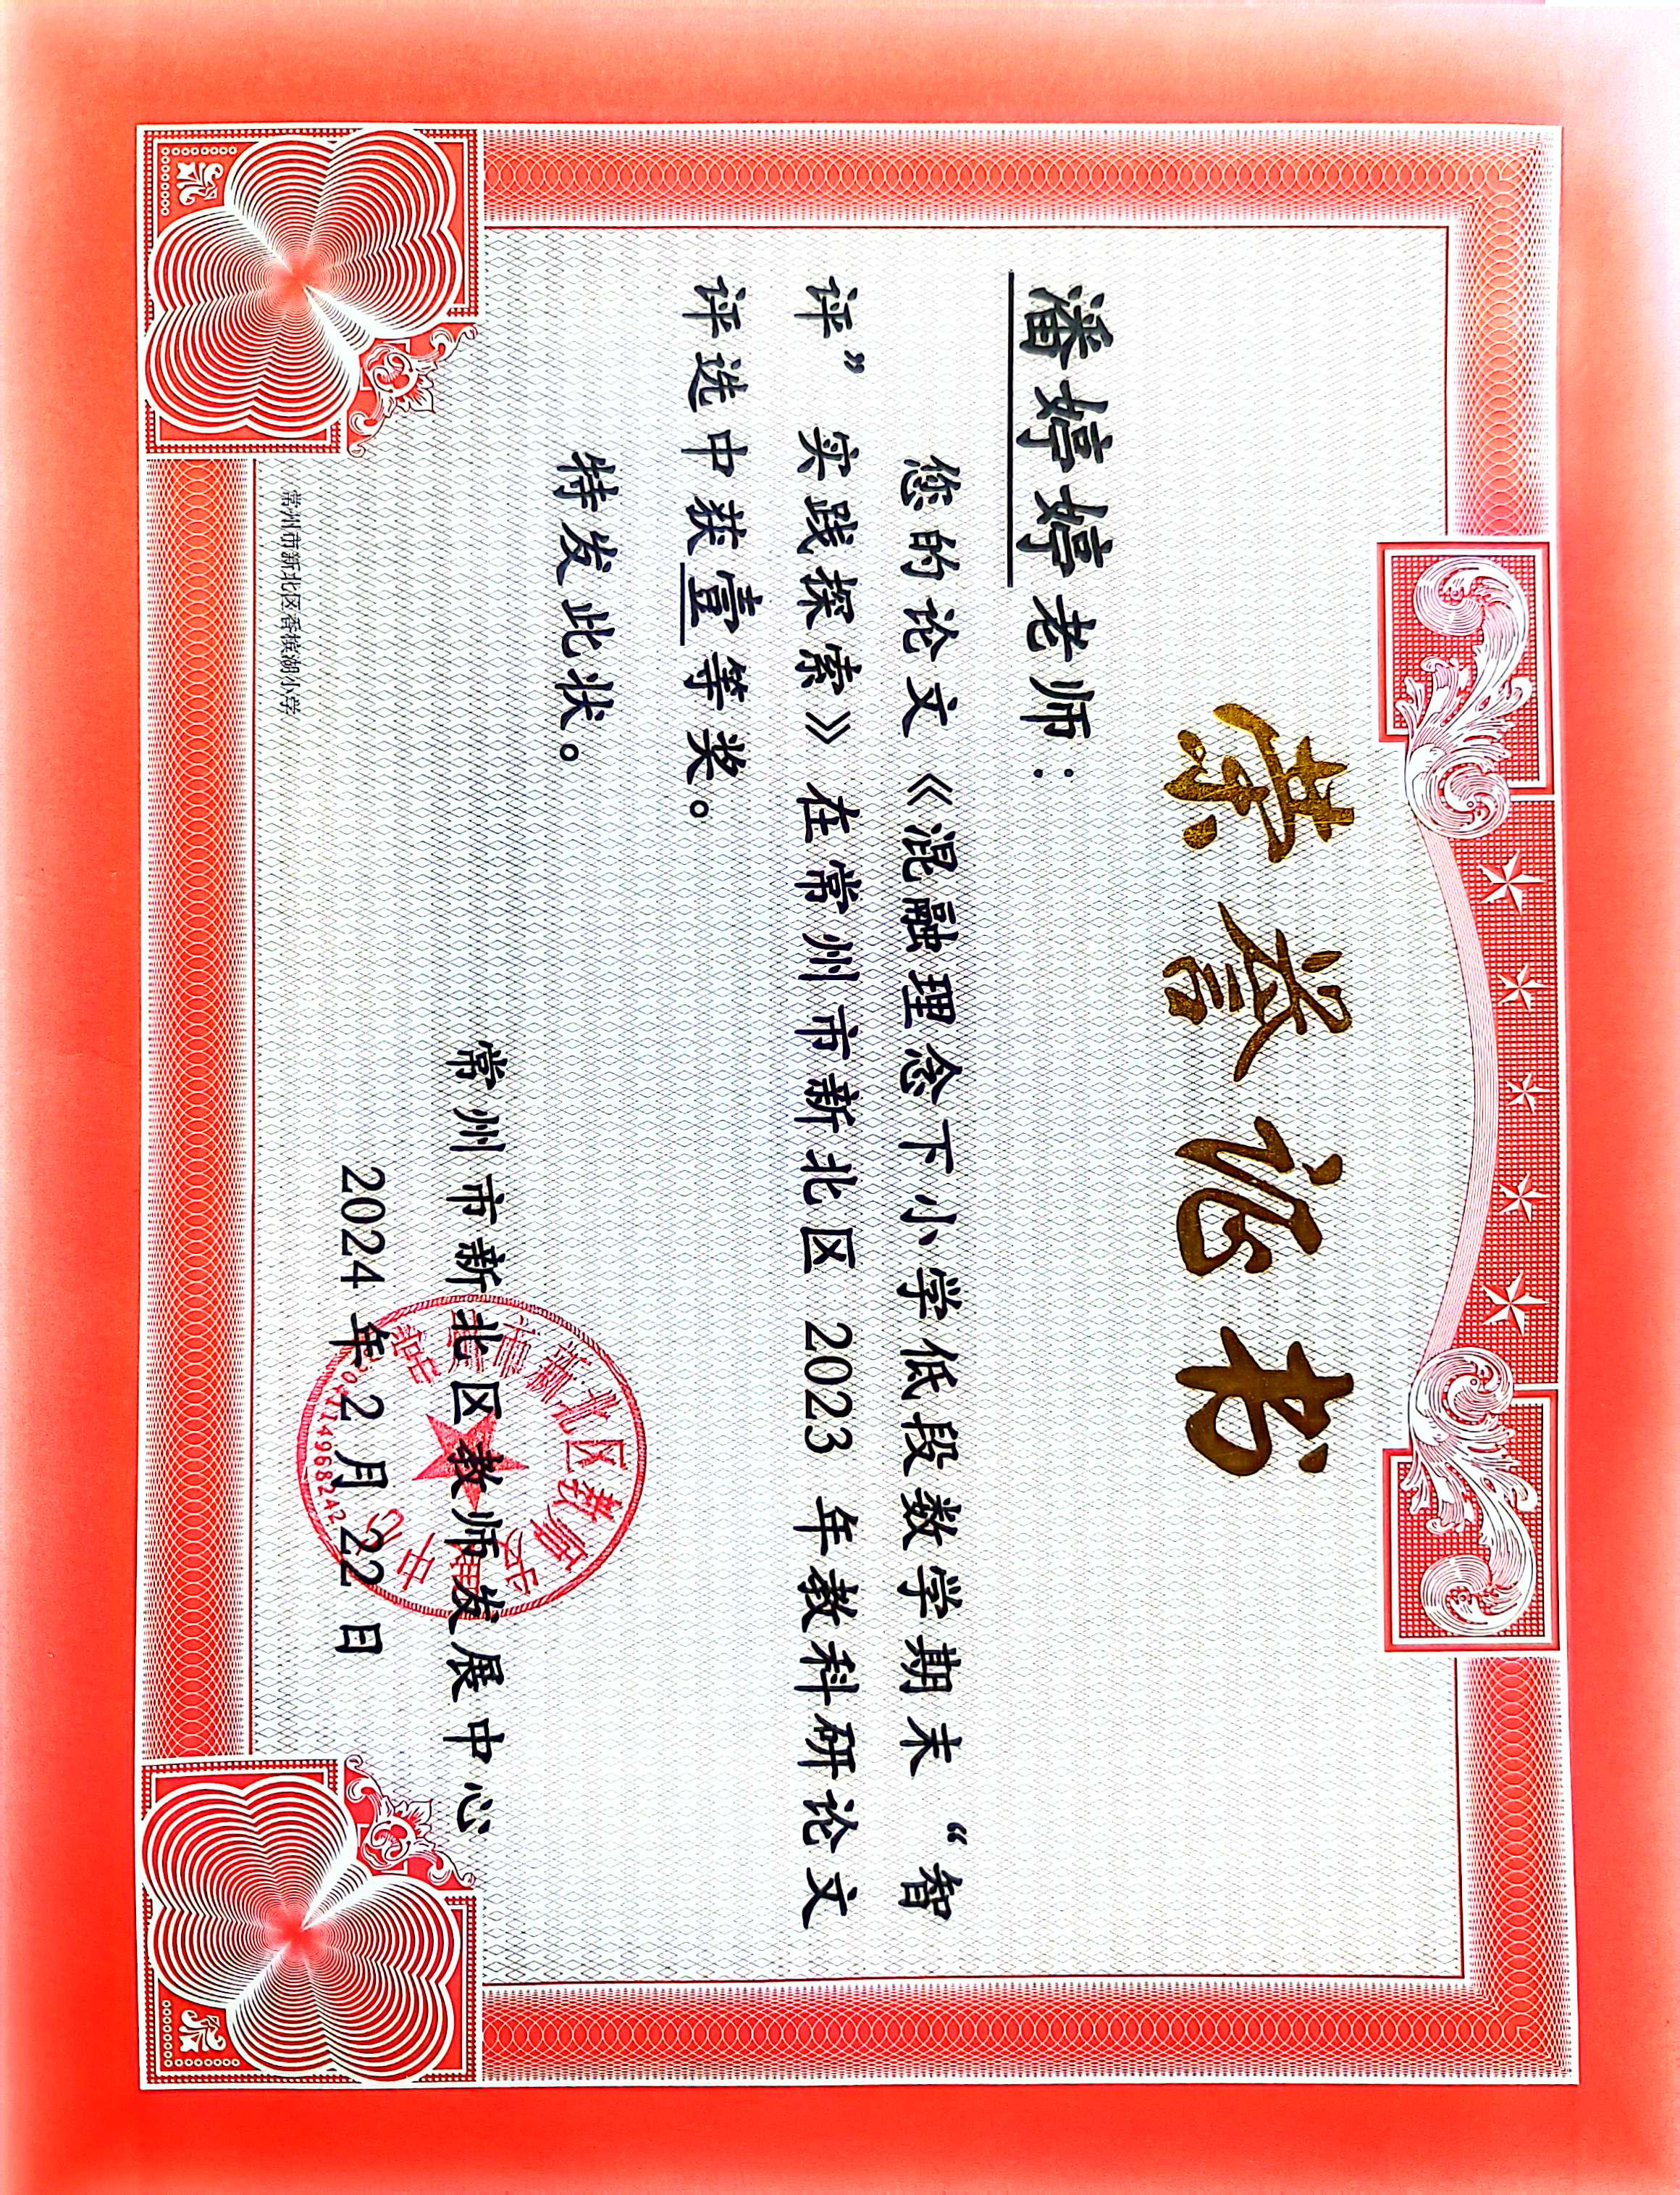
8 | 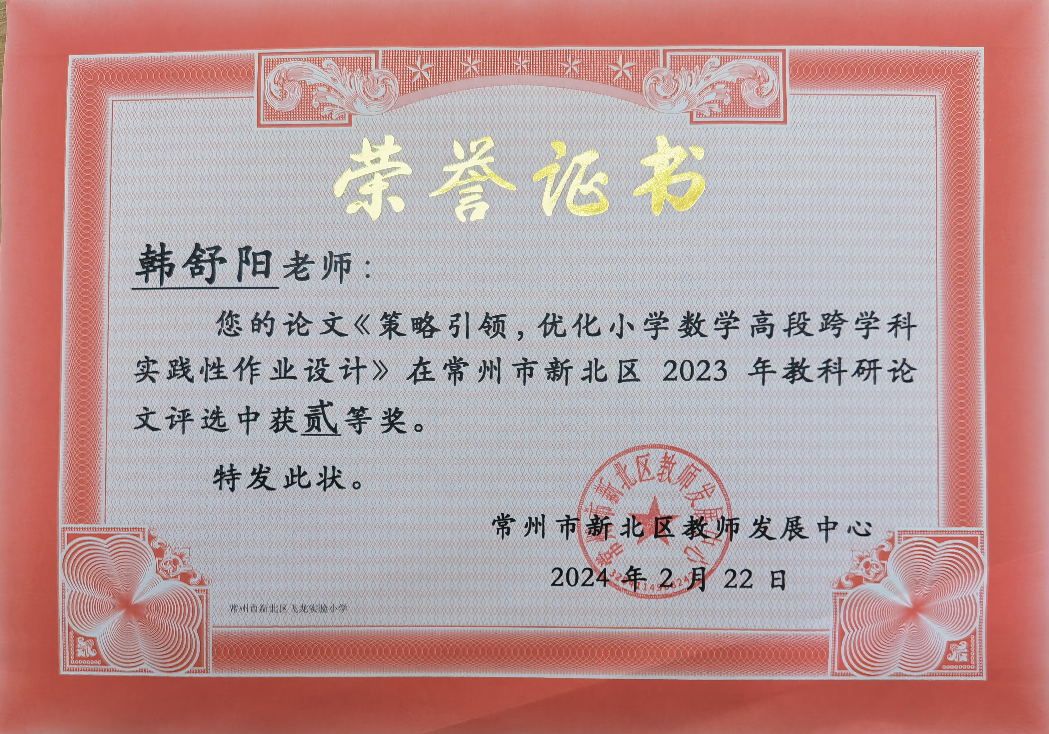
9 | 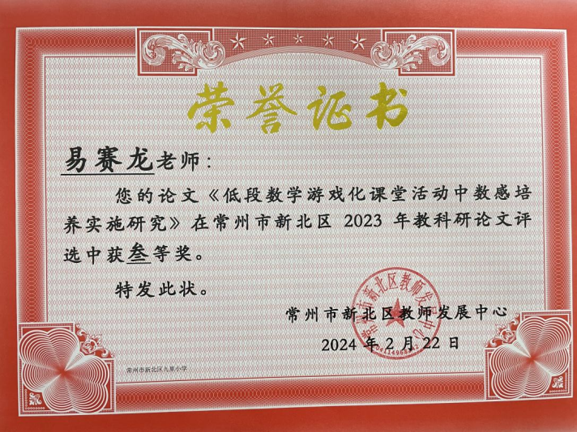
10 | 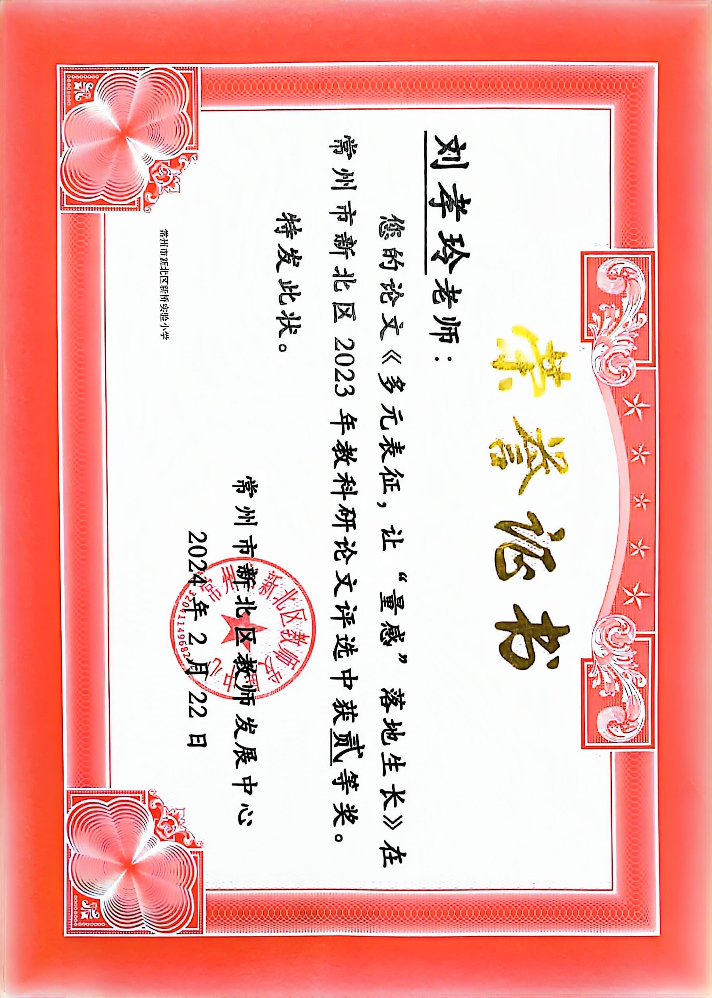
11 | 